如何让用户顺利预约
系统是否使用顺利，每个所的所级管理员是关健！
- 首先，检查所有仪器各项信息是否准确
- 各仪器的项目及标准是否已关联好
“系统管理”---“仪器管理”---“相关仪器最右面的操作图标”---“项目标准管理”，在这里可新增或删除关联
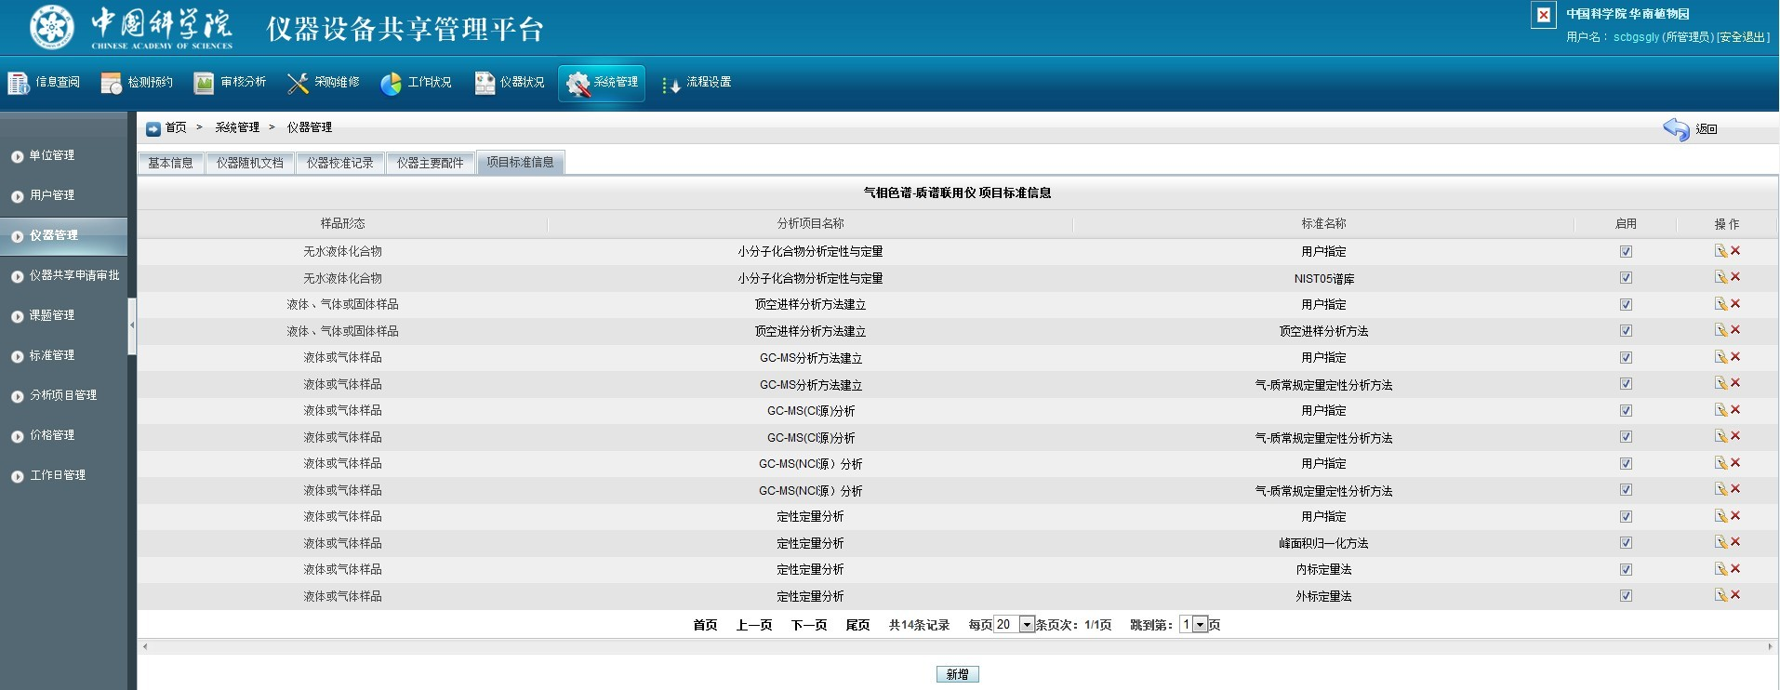
- 各仪器是否作好价格管理
“系统管理”---“仪器管理”---“相关标准最右面的修改图标”---对相应的标准进行价格管理
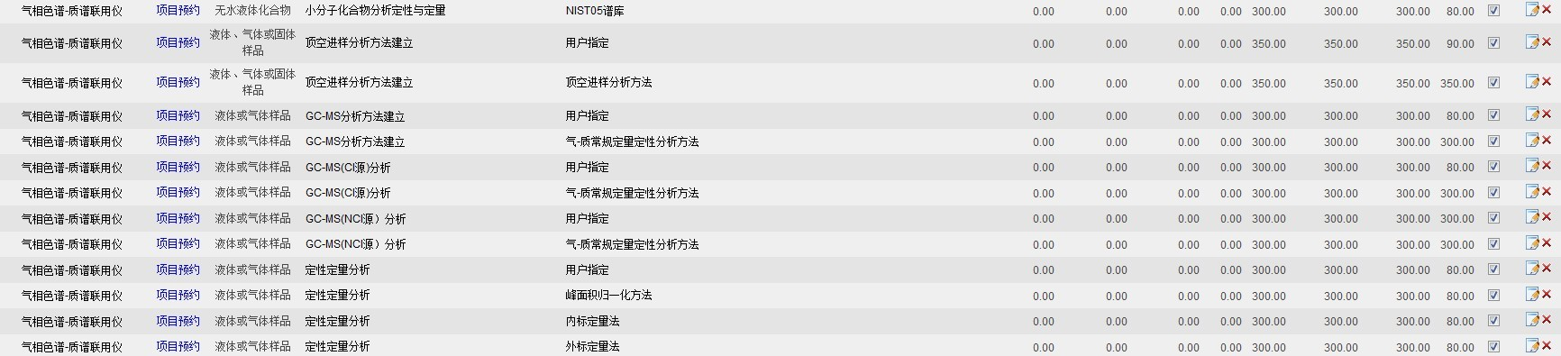
- 检查所用用户（包括预约审核员、普通用户等），权限是否正确
- 各仪器流程是否设置好
- 使用的浏览器是否符合要求
- 是否使用了正确的网址：http://caslims.issas.ac.cn
- 建议在对系统使用还不是很熟悉的情况下，从“信息查阅”---“仪器信息浏览”---“相关仪器下面用户想进行测试的项目”进行预约
- 请认真学习韩老师的教学PPT。

一个基本的预约流程：
- 点击“信息查阅”---“仪器信息浏览”---“相关仪器下面用户想进行测试的项目”，出现未填写的委托书
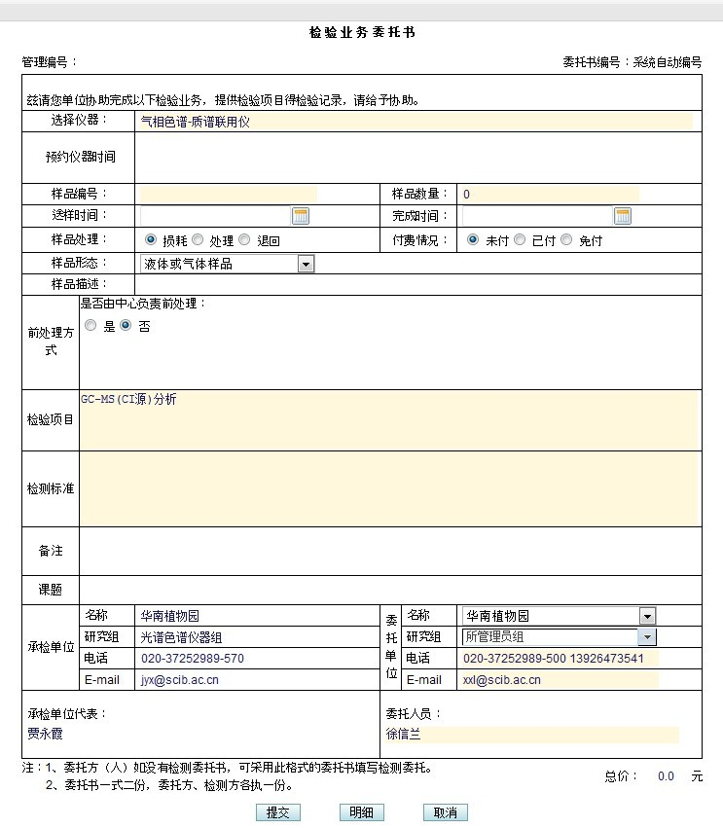
- 按要求填写“样品数”、“送样时间”、“完成时间”、“标准”等
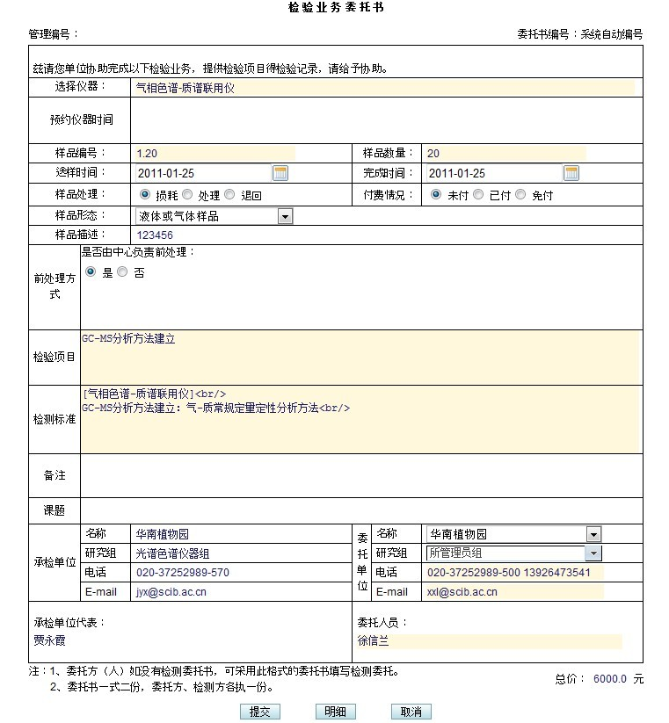
点“明细”出现的页面
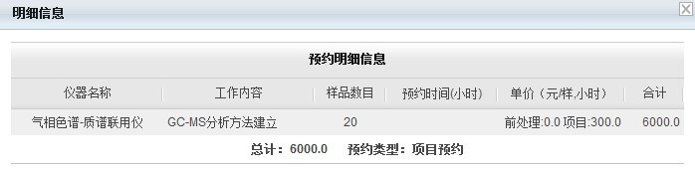
- 也可进行多项目同时预约，在相应的项目选框中打勾，“确定”。再在委托书中点击“检测标准”，出现该仪器的所有检测项目对应的标准，在相应的项目选框中打勾，“确定”，其它步骤同单项目预约。下面是一张填写好的多项目预约单及预约明细信息。
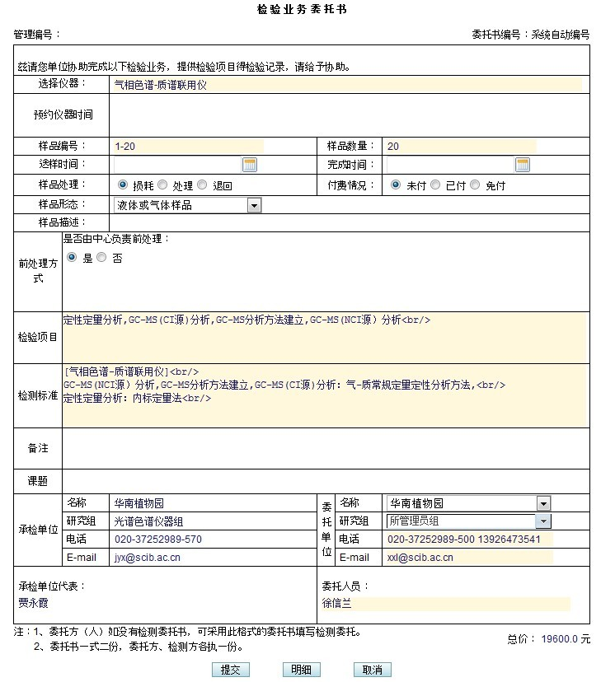
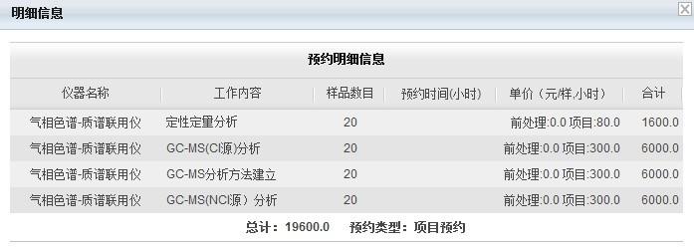
- 检查预约单中所有用户应该填写的内容均完成且无误后，点击“提交”，完成一个预约，等待相关仪器的预约审核员回复。

